附件2 自然人电子税务局申请代开发票流程
第一步：注册并完成实名认证。下载电子税务局APP。没注册过的新用户走"立即注册"流程，首次登录必须完成实名认证。
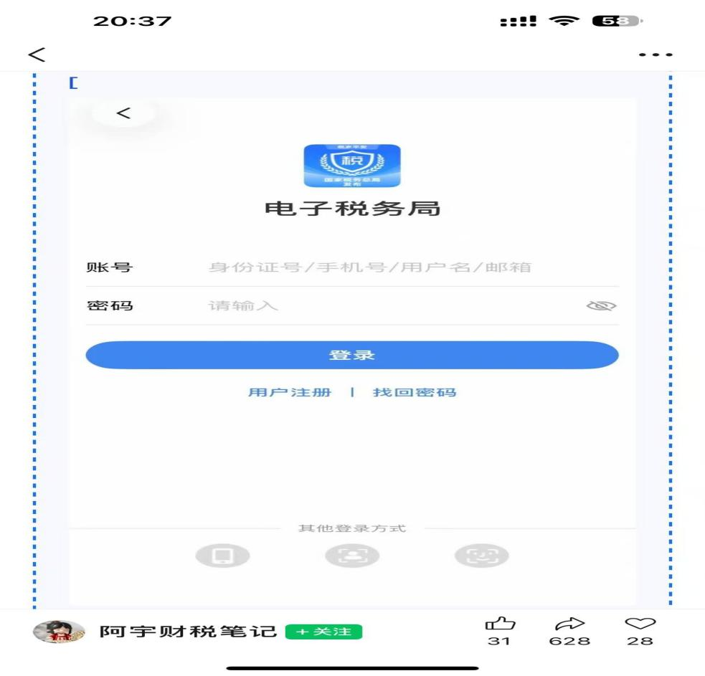
第二步：进入"发票代开"模块。登录后，左上角进行定位，在首页点击进入“代开增值税发票”
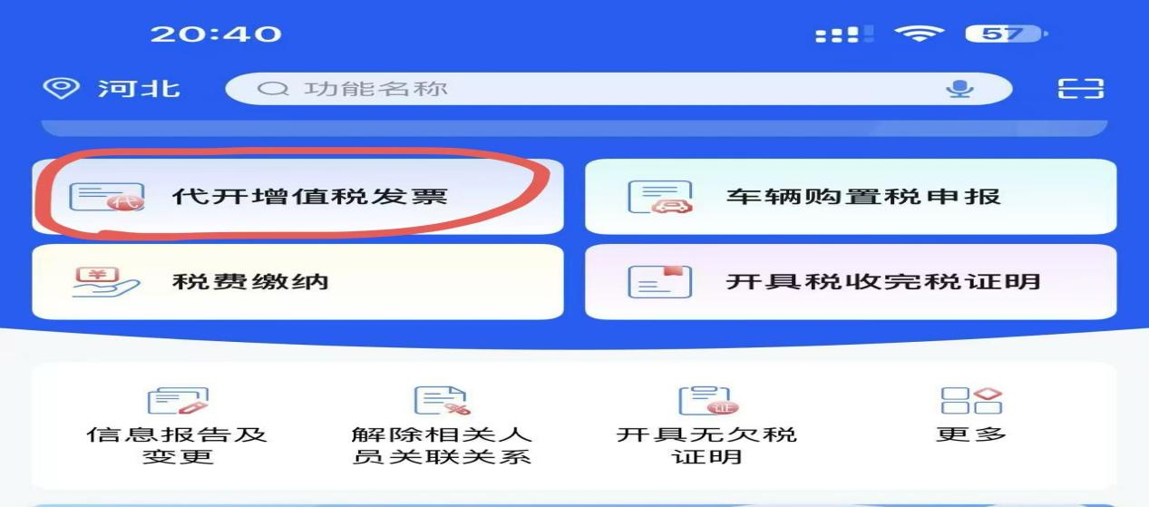

第三步：选择代开项目。进入代开申请页面，选择代开的项目类型，一般选择“货物、服务等一般代开”。
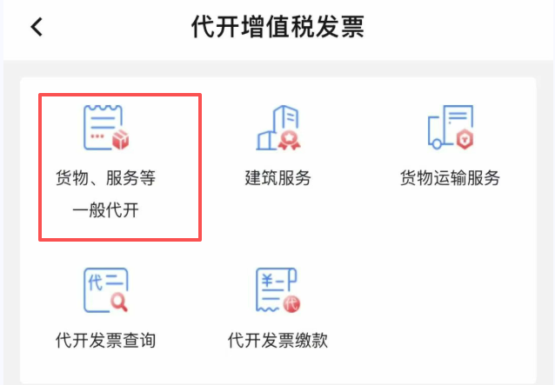
第四步：填写发票信息（带红色星号为必填项）
1、销售方信息：姓名、身份证号等个人信息。这些信息通常已经从实名认证环节自动带出，核对一下就行。
2、购买方信息：名称：承德医学院
纳税人识别号（统一社会信用代码）：121300004017049732
3、应税销售行为发生地：详细到省市区
4、项目信息：项目名称选择“服务”—“生产生活服务”—下一级明细
金额（含税）：填写含税金额，系统自动录入，会根据你填写的含税金额，自动计算应纳税额。
5、业务发生时间：按照实际情况填写
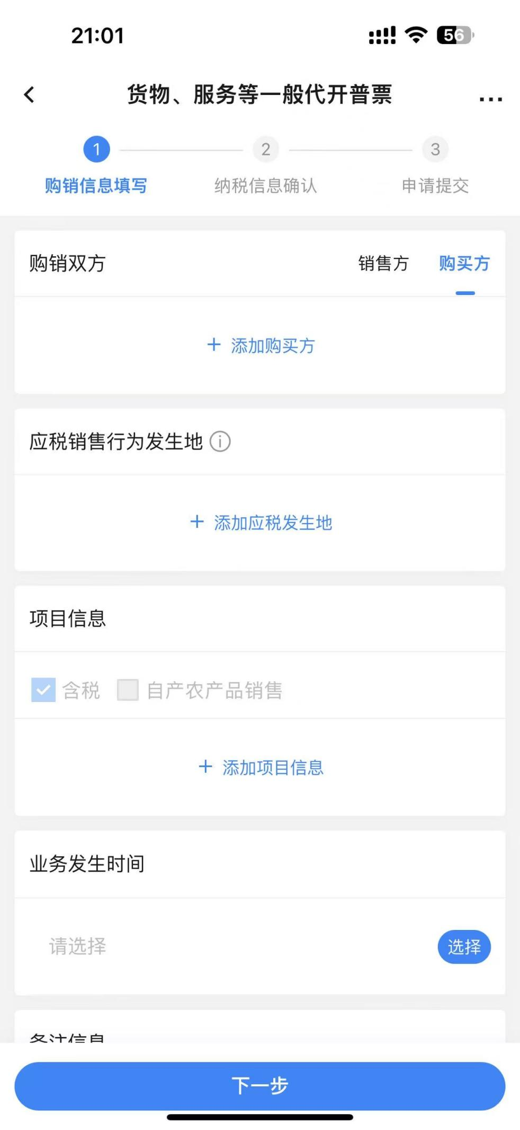
第五步：纳税信息确认-审核-缴款
填写“开票信息页”后，点击下一步进入“纳税信息确认”页，确认增值税及附加税费，确认后提交缴费。付款成功后会生成"完税凭证"，个人下载留存。
第六步：电子发票生成与下载
缴款成功后，系统会即时生成增值税电子普通发票。你可以返回“代开增值税发票页面”，进入“代开发票查询”，找到已开具的记录。

